Чем занимается кинолог?
Профессия кинолога наиболее распространена при работе с животными. Собаки помогают помочь в различных ситуациях, особенно их деятельность необходима в силовых структурах.
Кинология: что это за профессия?
Профессия кинолог, подразумевает работу по воспитанию и разведению щенков. Кинология включает в себя науку о собаках. Эта наука лежит в основе собаководства.
Кинологи изучают физиологию, особенности поведения собак, учатся использовать навыки для извлечения пользы для человека.
Кинология – комплекс, состоящий из всех навыков собаководства, включающий тонкости взаимодействия между животными и человеком.
Специалист должен обучаться в специальном учреждении, также иметь необходимые качества. Для работы потребуются знания об уходе определенных пород.
Многие считают профессию кинолога – призванием, так как для хорошей службы нужны знания по психологии, анатомии собак. Этими знаниями профессиональная деятельность не ограничивается. Работник по определению знает методы подготовки собак, нюансы разведения. Без привязанности и любви к животным, умения проявить строгость хорошо справляться с обязанностями не получится. В работе с животными нужно проявить лидерские качества. Только человек с твердым характером сможет воспитать в питомце требуемые качества.
Работник может разводить собак, также должен уделять внимание здоровью питомца. Отслеживаются стандарты породы, выводятся новые породы с определенными качествами. Обычно разводят собак-спасателей, поводырей, служебно-розыскных псов.
Основная задача кинолога привить послушание к должностному лицу и обучить командам. Вести деятельность можно при клубах собаководов, в частном порядке или в питомниках.
В собаководстве есть три направления:
Охотничье;
Декоративное;
Служебное.
Главные функции и задачи кинологической службы МВД России
В соответствии с основными задачами кинологической службы можно выделить:
Организацию специалистов кинологов в мероприятиях по розыску, задержанию, раскрытию преступлений;
Формирование групп для решения оперативно-служебных задач;
Организацию по раскрытию административных правонарушений;
Обнаружение оружия, взрывчатки, наркотических и психотропных средств;
Поиск вещей, трупов, предметов, которые могут являться вещественными доказательствами;
Участие в доследственных, следственных и профилактических мероприятиях.
Человек, который хочет посвятить себя изучению науки кинологии должен осознавать, какие качества нужны для выполнения обязанностей. Гражданин в первую очередь должен обладать личностными качествами:
Терпеливостью;
Доброжелательностью;
Стрессоустойчивостью.
Нужно не только любить животных, но и понимают ответную реакцию. Воспитывать псов, не разбираясь в психологии почти невозможно. Кинолог должен иметь знания в формировании рефлексов, оценивать психическое и физическое состояние. Одного обучения в специализированном обществе будет недостаточно.
Осваивать и улучшать навыки нужно на протяжении всей деятельности. В связи с постоянным развитием кинолог проходит курсы повышения квалификации.
Еще одно важное качество – твердость. Тренер должен продемонстрировать качества лидера, а также подчинить собак без применения насилия. Жесткость в этой профессии не является компетентной. Те, кто трудятся в силовых структурах должны соответствовать более жестким требованиям. Только теоретических знаний и личных качеств будет недостаточно. Потребуется хорошая физическая подготовка, а также соответствие физическим и моральным нагрузкам.
Как стать собаководом в полиции?
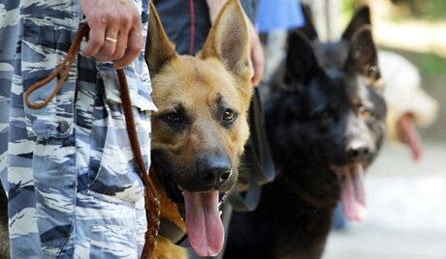
Популярность к профессии кинолога неуклонно растет. Появился спрос на количество учебных заведений, обучающих собаководству.
Существует мнение, что стать кинологом можно без профильного образования, однако это не так.
Есть несколько способов, как стать кинологом. Прежде всего, нужно принимать собственные интересы и поставленные цели.
Обучением занимаются и колледжи. Можно подать документы на направление «Кинологии» после девятого или одиннадцатого класса. Срок обучения будет зависеть от того, сколько лет гражданин отучился в школе.
Для лиц, поступивших после окончания 9-го класса, период обучения будет занимать три года и десять месяцев. Гражданам, окончившим 11 классов учиться нужно меньше – два года и десять месяцев.
Получить профессию можно в высшем учебном заведении. Кинология представлена в следующих направлениях:
Ветеринарная медицина;
Биотехнология;
Зоотехнология.
Примерно с третьего курса пойдут предметы, направленные на собаководство.
Существуют и профильные курсы. Они организованы министерством внутренних дел, ФТС, МЧС. Обучение займет всего полгода.
Может ли женщина работать кинологом?
Работать по данной профессии может лицо любого пола. Однако девушки должны понимать, что только любви к собакам им будет недостаточно. Данная работа подразумевает безграничное терпение, спокойствие, профессиональный подход. Женщина может выбрать и более узкую специальность, например:
Дрессировщик. Сотрудник будет занимать создание персональных программ тренировок, а также помогать воспитать животных и корректировать его поведений. Обычно по данному направлению трудятся зоопсихологи.
Также есть профессия, связанная с составлением программы питания для животных. План должен соответствовать возрасту, условиям содержания и породе животного. Специализация данного направления – кинолог-диетолог.
Кинологи- инструктора обучают питомцев навыкам послушания, а так же различным командам. Проводятся консультации по вопросам ухода, дрессировки и содержания животных.
В силовых структурах нужно уметь управлять животными, вести розыскную, спасательную и караульную деятельности.
Существует специализация хэнлер. Люди, ведущие деятельности по ней управляют животными, скрывают недостатки и показывают лучшие качества.
Для того чтобы показать наилучшую форму собаки необходимо составлять план программ тренировок. Такой человек именуется фитнес- инструктор.
Женский пол может специализироваться на разведении собак. Специалисты занимаются выведением новых пород, поэтому им необходимы знания в генетики и ветеринарии. Профессия кинолога включает множество более узких направлений. По каждой из них необходимо нести большую ответственность. Специалист должен не только воспитать лучшие качества животных, но и стать незаменимым помощником в жизни человека.
Где в России обучают по этой профессии?
Для получения специализации достаточно окончить колледж или профессиональные курсы. Кроме дрессировки для студентов преподают биологию, ветеринарную помощь и селекцию. Для обучения многие заводят собственных собак, так как им необходимо отрабатывать полученные навыки.
Какие заведения обучаю на кинолога?
Сергиево-Посадский аграрный колледж;
Аграрный Коломенский колледж;
Яхромский колледж;
Электростальский колледж;
Коломенский аграрный колледж;
Пушкинский лесо- технический техникум;
Российский государственный аграрный заочный институт.
Существуют люди, которые хотят связать работу с собаками. Если на врача еще можно выучиться, то найти курсы кинологии не просто. Имея образование можно открыть свой питомник, проводить экспертизы, вести работу в кинологической службе Министерства внутренних дел.
В первую очередь абитуриент должен определиться со специализацией. Выпускают работники по следующим специальностям:
Дрессировщик;
Инструктор по разведению;
Эксперт по экстерьеру;
Зоотехнолог или зооинженер.
Форма обучения может быть очной, заочной, а также вечерней. В институтах и техникумах, как правило дается базовое образование, которое включает:
Полный или частичный курс медпомощи животным;
Теорию и практику дрессировки;
Зоопсихологию;
Генетическую;
Селекцию;
Знание пород.
Если необходимо выучиться для работы в правоохранительных органах подойдет обучение в Пермском институте. ВУЗ включает подготовку специалистов, которые будут работать только в органах правопорядка и силовых структурах. Основные направления:
Задержание;
Охрана;
Конвоирование;
Криминалистика.
Курсы обычно платные и заочные, есть вариант дистанционной учебы. Получить специальность можно из любой точки страны. Обучение занимает около 6 месяцев в зависимости от учебного заведения.
Какие предметы необходимо будет сдать для поступления?
Спрос на кинологов очень высок. Квалифицированных специалистов не хватает. Получить образование можно и в колледже. Обучение будет проводиться на базе питомника. Обычно студенты заводят животного, чтобы осваивать свои навыки. Предметы для поступления, устанавливаются непосредственно в образовательном учреждении. Однако абитуриент точно должен хорошо знать математику, русский язык и обществознание.
При поступлении на более узконаправленную специальность могут потребоваться знания физики, биологии и даже химии. Для того чтобы работать в МВД, МЧС или на таможне нужно иметь крепкое здоровье. Кроме этого проверяются физические показатели.
Чтобы стать студентом профильного образовательного учреждения потребуется предоставить хорошие результаты по единому экзамену. В некоторых образовательных учреждениях требуется сдача предметов на конкурсной основе. Главное, что нужно при работе кинологом – любовь к животным, сила воли, способности к обучению, а также личные качества, такие как спокойствие и терпение.
Сколько получает сотрудник?
Высокой зарплаты на старте карьеры можно не ожидать. В среднем новичок может получать до тридцати тысяч рублей в зависимости от региона и места работы. Люди, обладающие определенным опытом в этой сфере, получают уже до шестидесяти тысяч рублей. Чем больше знаний и навыков, тем больше будет зарплата. Активно развивающиеся сотрудники могут зарабатывать более ста тысяч рублей.
В государственной структуре зарплата зависит от следующих факторов:
Выслуги лет;
Должности;
Звания;
Степени загруженности;
Рисков;
Особенности несения служб.
Основные показатели, влияющие на оклад – специализация, сфера труда, а также степень активности. Многие сотрудники не останавливаются на базовом доходе и сочетают основную работу с частной практикой. Профессионалы консультируют по вопросам продажи, разведения собак, принимают участие в выставках.
Могут ли взять на работу в полицию без опыта работы?
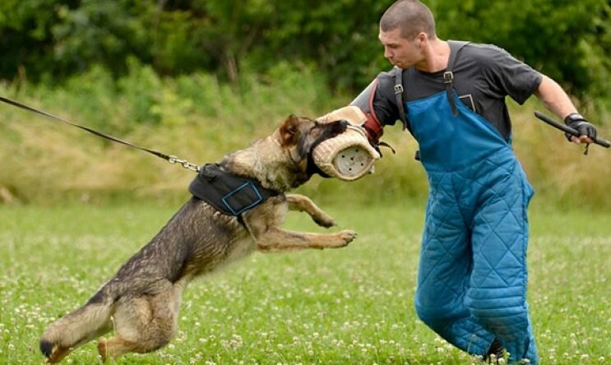
Устроиться на работу без опыта можно. Для новичка самый лучший путь – устроиться в Госавтоинспекцию, патрульно-постовую службу или службу конвоя.
Однако организации предъявляют определенный ряд требований:
Наличие среднего образования;
Отсутствие судимости;
Первая группа здоровья.
Все сотрудники начинают свою работу с рядового. После стажировки и обучения проводится аттестации. Успешно прошедшие тест, становятся младшими сержантами, а затем и сержантами.
Продвижение дальше по службе будет зависеть от выслуги лет, заслуг и образования. Раньше до офицера сотрудник мог дослужиться, имея только среднее образование. Сейчас же потребуется среднее образование по специальности юрист, а лучше высшее. Иные заслуги уже не помогут. Сотрудник упрется в потолок старшего сержанта. Без юридического образования расти выше некуда.
Практика разведения собак известна еще с древних времен. Питомцы всегда выручали на службе или дома. Кинолог – специально обученный человек, обладающий теоретическими знаниями и навыками в вопросах разведения, подготовки собак в зависимости от потребностей человека. Сотрудник государственных служб готовит животных для выполнения определенных обязанностей. Наиболее типичные места работы – ВС, Таможенные подразделения, МЧТ, лаборатории, исследовательские институты, аэропорты, питомники.

